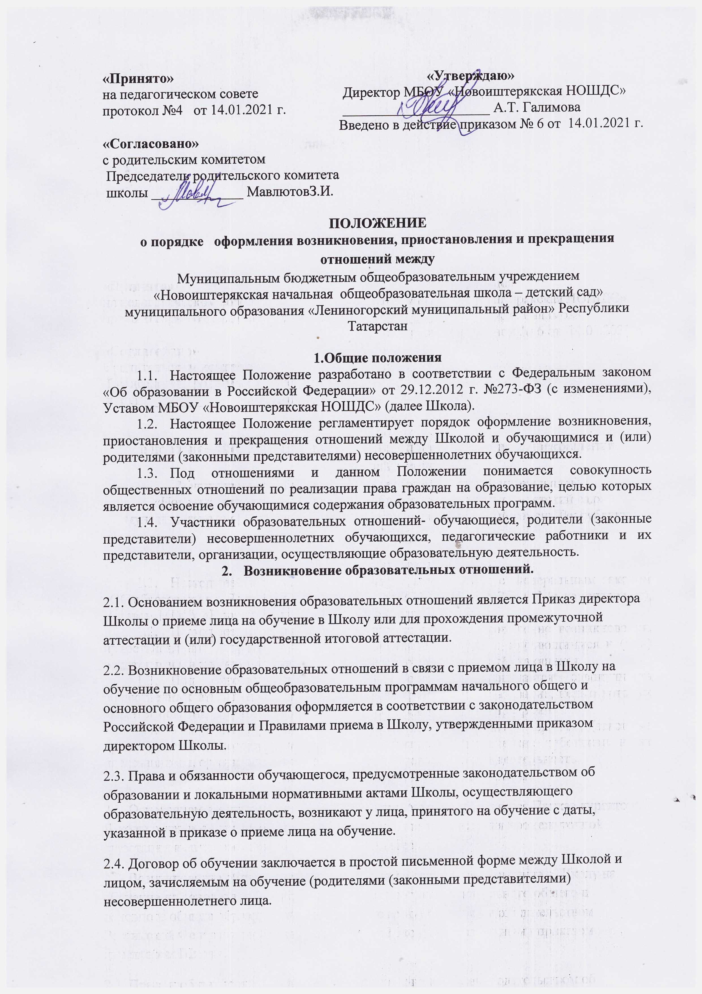

«Принято» «Утверждаю»
на педагогическом совете Директор МБОУ «Новоиштерякская НОШДС»
протокол №4 от 14.01.2021 г. _____________________ А.Т. Галимова
Введено в действие приказом № 6 от 14.01.2021 г. «Согласовано»
с родительским комитетом
Председатель родительского комитета
школы _____________ МавлютовЗ.И.
ПОЛОЖЕНИЕ
о порядке оформления возникновения, приостановления и прекращения отношений между
Муниципальным бюджетным общеобразовательным учреждением
«Новоиштерякская начальная общеобразовательная школа – детский сад» муниципального образования «Лениногорский муниципальный район» Республики Татарстан

1.Общие положения
  - Настоящее Положение разработано в соответствии с Федеральным законом «Об образовании в Российской Федерации» от 29.12.2012 г. №273-ФЗ (с изменениями), Уставом МБОУ «Новоиштерякская НОШДС» (далее Школа).
  - Настоящее Положение регламентирует порядок оформление возникновения, приостановления и прекращения отношений между Школой и обучающимися и (или) родителями (законными представителями) несовершеннолетних обучающихся.
  - Под отношениями и данном Положении понимается совокупность общественных отношений по реализации права граждан на образование, целью которых является освоение обучающимися содержания образовательных программ.
  - Участники образовательных отношений- обучающиеся, родители (законные представители) несовершеннолетних обучающихся, педагогические работники и их представители, организации, осуществляющие образовательную деятельность.
- Возникновение образовательных отношений.
2.1. Основанием возникновения образовательных отношений является Приказ директора Школы о приеме лица на обучение в Школу или для прохождения промежуточной аттестации и (или) государственной итоговой аттестации.
2.2. Возникновение образовательных отношений в связи с приемом лица в Школу на обучение по основным общеобразовательным программам начального общего и основного общего образования оформляется в соответствии с законодательством Российской Федерации и Правилами приема в Школу, утвержденными приказом директором Школы.
2.3. Права и обязанности обучающегося, предусмотренные законодательством об образовании и локальными нормативными актами Школы, осуществляющего образовательную деятельность, возникают у лица, принятого на обучение с даты, указанной в приказе о приеме лица на обучение.
2.4. Договор об обучении заключается в простой письменной форме между Школой и лицом, зачисляемым на обучение (родителями (законными представителями) несовершеннолетнего лица.
2.5. В договоре об образовании указываются основные характеристики образования, в том числе вид, уровень и (или) направленность образовательной программы (часть образовательной программы определенных уровня, вида и (или) направленности), форма обучения, срок освоения образовательной программы (продолжительность обучения).
3. Изменение образовательных отношений.
3.1 Образовательные отношения изменяются в случае изменения условий получения обучающимся образования по конкретной основной или дополнительной образовательной программе, повлекшего за собой изменение взаимных прав и обязанностей обучающегося и Школы.
3.2 Образовательные отношения могут быть изменены как по инициативе обучающегося (родителей (законных представителей) несовершеннолетнего обучающегося) по его заявлению в письменной форме, так и по инициативе Школы.
3.3 Основанием для изменения образовательных отношений является приказ директора Школы. Если с обучающимся (родителями (законными представителями) несовершеннолетнего обучающегося) заключен договор об образовании, приказ издается на основании внесения соответствующих изменений в такой договор.
3.4 Права и обязанности обучающегося, предусмотренные законодательством об образовании и локальными нормативными Школы изменяются с даты издания приказа или с иной указанной в нем даты.
4. Приостановление образовательных отношений.
4.1 Образовательные отношения могут быть приостановлены в случае отсутствия обучающегося на учебных занятиях по следующим причинам:
1) нахождение в оздоровительном учреждении;
2) продолжительная болезнь;
3) длительное медицинское обследование;
4) временное отсутствие обучающегося в период учебного года (соревнования, конкурсы, олимпиады, участия в плановых мероприятиях города и района, отъезд в санаторий или другие оздоровительные организации, по семейным обстоятельствам и т.д.);
5) временное выбытие обучающегося по решению органов опеки и попечительства, ТКДН и ЗП в учреждения реабилитации (по факту трудной жизненной ситуации);
6) Временное выбытие обучающегося по решению суда в специальное образовательное учреждение.
4.2 Приостановление образовательных отношений, за исключением приостановления образовательных отношений по инициативе Школы, осуществляется по письменному заявлению обучающегося (родителей (законных представителей) несовершеннолетнего обучающегося). Приостановление образовательных отношений оформляется приказом директора Школы.
4.3. Для оформления приостановления образовательных отношений необходимы письменное ходатайство организации, учреждения, заявление родителей (законных представителей) – случаи 1 – 4 пункта 4.1.; письменное извещение органов опеки и попечительства – случай 5; решение суда – случай 6.
4.4. После получения письменного обоснования необходимости временного отсутствия обучающегося на учебных занятиях (приостановления образовательных отношений) издается приказ по Учреждению, в котором обозначается период приостановления образовательных отношений: дата его начала и дата его завершения. С приказом в обязательном порядке должен быть ознакомлен классный руководитель обучающегося.
4.5. Во время отсутствия обучающегося в период приостановления образовательных отношений в классном журнале ставиться запись «н», в сводной ведомости учета пропусков уроков причина отсутствия считается уважительной.
4.6. Восстановление приостановленных отношений происходит по факту возвращения обучающегося на учебу в Учреждение после его временного отсутствия, обозначенного в подпунктах 5 – 6 пункта 5.1. данного Положения.
4.7. Если во время приостановления образовательных отношений обучающийся получил ведомость с отметками по предметам, выданную в другом Учреждении или организации, то данные отметки засчитываются по предметам учебного плана данного класса учреждения. Ведомость отметок хранится в классном журнале и личном деле обучающегося.
5. Прекращение образовательных отношений
5.1 Образовательные отношения прекращаются в связи с отчислением обучающегося из Школы: 1) в связи с получением образования (завершением обучения); 2) Досрочно по основаниям, установленным пунктом 6.2 настоящего Положения.
5.2 Образовательные отношения могут быть прекращены досрочно в следующих случаях:
5.2.1. По инициативе обучающегося или родителей (законных представителей) несовершеннолетнего обучающегося, в том числе в случае перевода обучающегося для продолжения освоения образовательной программы в другую организацию, осуществляющую образовательную деятельность.
5.2.2. По инициативе Школы в случае применения к обучающемуся, достигшему возраста пятнадцати лет, отчисления как меры дисциплинарного взыскания, а также в случае установления нарушения порядка приема в Школу, повлекшего по вине обучающегося (и (или) его родителей (законных представителей)) его незаконное зачисление в Школу. Порядок отчисления обучающегося из Школы определен Положением о порядке и основаниях перевода, отчисления и восстановления обучающихся.
5.2.3. По обстоятельствам, не зависящим от воли обучающегося или родителей (законных представителей) несовершеннолетнего обучающегося и Школы, в том числе в случае ликвидации Учреждения, аннулирования лицензии на осуществление образовательной деятельности.
5.3. Досрочное прекращение образовательных отношений по инициативе обучающегося или родителей (законных представителей) несовершеннолетнего обучающегося не влечет за собой возникновение каких-либо дополнительных, в том числе материальных, обязательств указанного обучающегося перед Школой.
5.4. Основанием для прекращения образовательных отношений является приказ директора Школы об отчислении обучающегося из Школы.
5.5. Права и обязанности обучающегося, предусмотренные законодательством об образовании и локальными нормативными актами Школы. прекращаются с даты его отчисления из Школы.
5.6. При досрочном прекращении образовательных отношений Школа в трехдневный срок после издания приказа об отчислении обучающегося выдает лицу, отчисленному из Школы, справку об обучении или о периоде обучения установленного образца.
5.7. В случае прекращения деятельности учреждения, а также в случае аннулирования лицензии на право осуществления образовательной деятельности, лишения государственной аккредитации, истечения срока действия свидетельства о государственной аккредитации учредитель Школы обеспечивает перевод обучающихся с согласия обучающихся (родителей (законных представителей) несовершеннолетних обучающихся) в другие образовательные организации, реализующие соответствующие образовательные программы.
6. Заключительные положения
6.1 Обучающиеся и родители (законные представители) несовершеннолетних обучающихся обязаны соблюдать порядок оформления возникновения, приостановления и прекращения отношений между Школой и обучающимися и (или) их родителями (законными представителями).
6.2. Положение принимается педагогическим советом. Изменения и дополнения в настоящее положения вносятся путем принятия нового положения.
6.3. Настоящее положение действует до принятия нового положения.

